PŘÍDAVNÁ JMÉNA
Autor: | Mgr. Marie Smékalová  Mgr. Jaroslava Smékalová  Eva Procházková
Datum: | 2011/2012
Ročník: | Třetí
Vzdělávací obor: | Český jazyk
Anotace: | Pracovní list určený k vyvození nového učiva - přídavná jména. Žáci vymýšlí a doplňují přídavná jména k osobám, zvířatům a věcem.

2. Přídavná jména
vyjadřují vlastnosti osob, zvířat a věcí. Ptáme se na ně otázkami jaký? který? čí?
Anička je:

usměvavá, malá, hubená, šikovná,
hbitá, veselá, rychlá, modrooká,
obětavá, kamarádská, chytrá…

Alík je:

hodný, hlídací, mlsný, hnědý,
tlustý, přátelský…

Auto je:
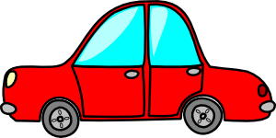
červené, rychlé, malé, umyté, nové, pokažené, zaparkované, odtažené, nastartované…

1. Doplň přídavná jména k obrázkům:

--------------------------------------------------------------------------------------------------------------------------------------------------------------------------------------------------------------------------------------------------------
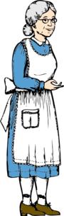

----------------------------------------------------------------------------------------------------------------------------------------------------------------------------------------------------------------------------------------------------------------------------------------------------


--------------------------------------------------------------------------------------------------------------------------------------------------------------------------------------------------------------------------------------------------------------------------------



----------------------------------------------------------------------------------------------------------------------------------------------------------------------------------------------------------------------------------------------------------------------------------------------------
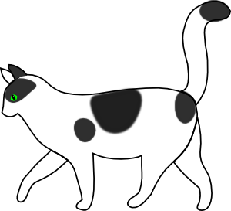

--------------------------------------------------------------------------------------------------------------------------------------------------------------------------------------------------------------------------------------------------------------------

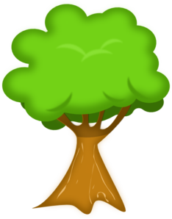

------------------------------------------------------------------------------------------------------------------------------------------------------------------------------------------------------------------------------------------------------------------------

Zdroje:
http://www.clker.com/clipart-2432.html
http://www.clker.com/clipart-8556.html
http://www.clker.com/clipart-6870.html
http://www.clker.com/clipart-2060.html
http://www.clker.com/clipart-4135.html
http://www.clker.com/clipart-grandma-with-rolled-socks.html
http://www.clker.com/clipart-boyi.html
http://www.clker.com/clipart-bark-tree.html

